Mẫu đơn xin phúc khảo bài thi tốt nghiệp THPT năm 2025
Sau khi có kết quả chấm thi, nếu thí sinh nhận thấy điểm số chưa phản ánh đúng năng lực thực tế hoặc nghi ngờ có sai sót trong quá trình chấm, có quyền làm đơn xin phúc khảo bài thi. Trong bài viết, Vietjack sẽ cung cấp thông tin chi tiết về mẫu đơn xin phúc khảo bài thi mới nhất năm 2025. Hãy cùng theo dõi nhé!
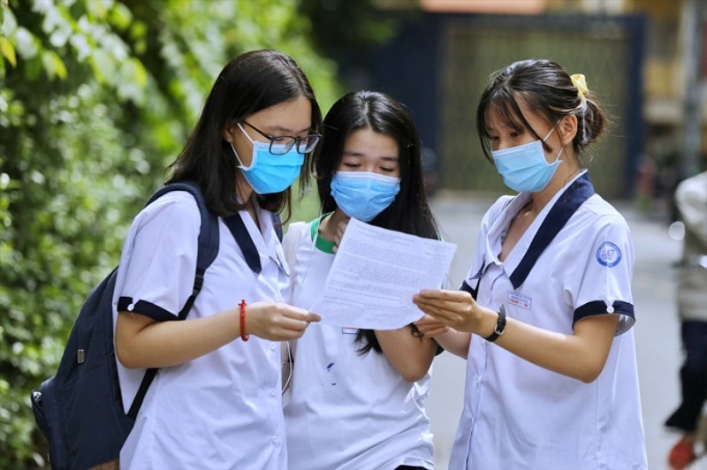
Mẫu đơn xin phúc khảo bài thi năm 2025 ( Ảnh: Internet )
1. Đơn xin phúc khảo bài thi là gì?
Đơn phúc khảo là mẫu đơn được dùng trong trường hợp cần phải xem xét lại điểm thi của bất kì cuộc thi nào bạn tham gia. Đó có thể là cuộc thi lớn như tốt nghiệp trung học phổ thông, thi đại học, các cuộc thi học sinh giỏi. Thậm chí những kì thi nhỏ hơn như thi khảo sát, thi cuối kì,…
2. Mẫu đơn xin phúc khảo bài thi tốt nghiệp THPT năm 2025
Mẫu đơn phúc khảo bài thi tốt nghiệp THPT năm 2025 căn cứ tại Phụ lục IV ban hành kèm theo Thông tư 24/2024/TT-BGDĐT, cụ thể:
CỘNG HÒA XÃ HỘI CHỦ NGHĨA VIỆT NAM
Độc lập - Tự do - Hạnh phúc
---------------

ĐƠN ĐỀ NGHỊ PHÚC KHẢO
Kỳ thi tốt nghiệp Trung học phổ thông năm ……..
Kính gửi: Hội đồng thi ……………………….
Họ và tên thí sinh: ............................................................ Giới tính: ...............................
Ngày, tháng, năm sinh: ............/.........../.......... Dân tộc: ..................................................
Số Thẻ Căn cước/Căn cước công dân: .............................................................................
Số điện thoại:....................................................................................................................
Đã dự tại Điểm thi:...........................................................................................................
Số báo danh: ....................................................................................................................
Đề nghị phúc khảo điểm bài thi các môn thi sau (chỉ ghi thông tin của các môn thi đề nghị phúc khảo):
STT | Bài thi/Môn thi | Phòng thi | Điểm bài thi | Ghi chú  (Ghi rõ môn ngoại ngữ)
1
2
3
4
Tổng số bài thi/môn thi đề nghị phúc khảo: ............. (bằng chữ .....................................)
Tôi xin cam đoan các thông tin trên là đúng sự thật và chịu hoàn toàn trách nhiệm trước pháp luật.
.................., ngày….. tháng…. năm ……
Thí sinh đề nghị phúc khảo
(ký, ghi rõ họ tên)

Bạn tải mẫu đơn xin phúc khảo bài thi năm 2025 mới nhất TẠI ĐÂY.
3. Thời gian nhận đơn phúc khảo và hoàn thành phúc khảo bài thi tốt nghiệp THPT
Căn cứ tại tiểu mục 3 mục III Công văn 1239/BGDĐT-QLCL 2025 về việc hướng dẫn một số nội dung tổ chức Kỳ thi tốt nghiệp trung học phổ thông năm 2025 như sau:
Sau khi công bố kết quả thi, các đơn vị tổ chức phúc khảo bài thi theo quy định của Quy chế thi trong đó cần lưu ý một số nội dung sau:
- Ban Làm phách cử tối thiểu 03 người để thực hiện làm phách mới cho các bài thi của thí sinh có đơn phúc khảo. Người làm phách phải được cách ly triệt để từ khi thực hiện nhiệm vụ làm phách đến khi hoàn thành việc chấm phúc khảo.
- Việc làm phách phúc khảo cho các bài thi được Ban Làm phách thực hiện theo quy trình làm phách 1 vòng bằng Phần mềm Hỗ trợ chấm thi hoặc làm phách thủ công; dán kín số phách cũ và đánh số phách mới trước khi bàn giao các túi bài thi đã được làm phách mới cho Ban Thư ký Hội đồng thi.
Đồng thời, tại Phụ lục I Kế hoạch chuẩn bị, tôt chức kỳ thi tốt nghiệp THPT năm 2025 được ban hành kèm theo Công văn 1239/BGDĐT-QLCL 2025 nêu rõ:
- Thu nhận đơn phúc khảo và lập danh sách phúc khảo: Từ ngày 16/7 đến hết ngày 25/7/2025.
- Chuyển dữ liệu phúc khảo cho Hội đồng thi: Hoàn thành chậm nhất ngày 26/7/2025
- Tổ chức phúc khảo bài thi (nếu có): Hoàn thành chậm nhất ngày 03/8/2025
- Xét công nhận tốt nghiệp THPT sau phúc khảo: Chậm nhất ngày 08/8/2025
Như vậy, thời gian thu nhận đơn phúc khảo từ ngày 16/7 đến hết ngày 25/7/2025 và hoàn thành phúc khảo bài thi chậm nhất ngày 03/8/2025.
Trên đây là mẫu đơn phúc khảo bài thi tốt nghiệp THPT 2025. Mong rằng những chia sẻ này sẽ hữu ích cho bạn trong công việc. Hãy theo dõi Vietjack để không bỏ lỡ các cập nhật quan trọng về giáo dục và các mẫu văn bản hữu ích khác trong tương lai!

